1. Sơ đồ luồng hệ thống
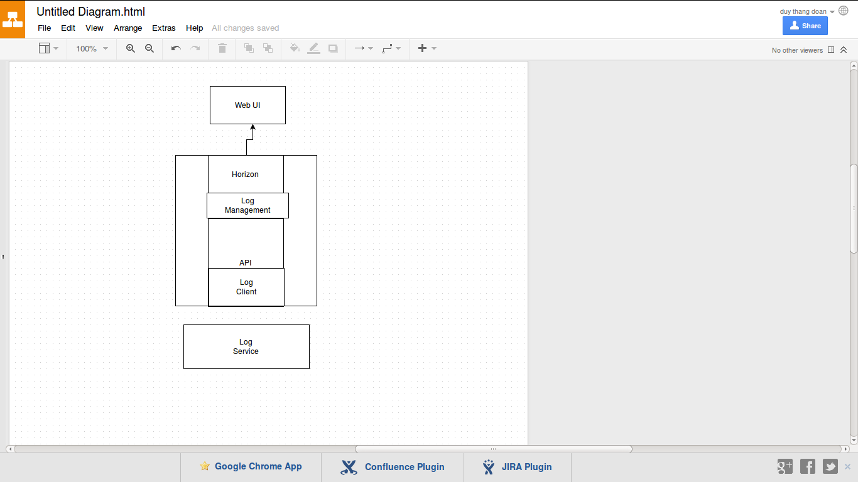

2. Thiết kế hệ thống
- Hệ thống của chúng tôi bao gồm một plugin nằm trên Horizon Dashboard có tên là Log Management mục đích là dùng để phát triển sự thẩm tra log bằng cách dùng các API để gọi đến Logservice là tool mà chúng tôi thiết kế ra có nhiệm vụ xử lý log sinh ra từ hệ thống .
- Log service mà chúng tôi thiết kế ra sử dụng bộ thư viện pandas có nhiệm vụ là để đưa thông số đầu vào của file log đã được chia thành các patterns thành dạng Data frame sau khi xử lý sẽ tiếp tục được tách ra lấy các giá trị cần thiết cho vấn đề xử lý log trong bài toán được đưa ra .

3. Tiếp cận hệ thống

a)Bóc tách dữ liệu sinh ra từ hệ thống file log :
Trong thư viện oslo.log của devstack cài đặt đã giúp chúng ta định ra đầu ra của file log . Phần config nằm ở file /etc/nova/nova.conf vì thế chúng tôi đã tận dụng điều này để chỉnh sửa đầu ra của file log bằng cách chia các trường của file log ra thành các trường riêng biệt, ở đây chúng tôi sẽ dùng dấu ',' nhằm phục vụ cho việc bóc tách và phân tích log.
Cụ thể định dạng đầu ra file log của các service devstack sẽ được để nằm ở '/etc/service/service.conf'
Ví dụ :

Format đầu ra là oslo.log quy định :
logging_exception_prefix = %(color)s%(asctime)s.%(msecs)03d,TRACE,%(name)s,%(instance)s
logging_debug_format_suffix = from (pid=%(process)d) %(funcName)s %(pathname)s:%(lineno)d
logging_default_format_string = %(asctime)s.%(msecs)03d,%(color)s%(levelname)s,%(name)s,[-%(color)s] %(instance)s%(color)s%(message)s
logging_context_format_string = %(asctime)s.%(msecs)03d,%(color)s%(levelname)s,%(name)s,[%(request_id)s %(user_name)s %(project_name)s%(color)s] %(instance)s%(color)s%(message)s

Sau dấu “%” là các gía trị mà sẽ được ghi ra file log chúng tôi chỉ việc chèn thêm dấu sau mỗi trường dữ liệu . Sau đó sẽ dùng condition sep của thư viện pandas để tách log
Sau khi đã quy định lại được đầu ra của log , chúng tôi sẽ sử dụng thư viện pandas của Python sau đó tách file log vào dạng DataFrame sau đó sẽ sử lý các giá trị mà file log đưa ra , kết thúc quá trình xử lý sẽ lưu vào file dạng json rồi chờ đến quá trình được xử lý tiếp .

b) Config Hệ thống, cụ thể là sẽ config cho Log Service:
Log Service nằm trong thư mục log_service/
Hệ thống Log Service do chúng tôi thiết kế ra sử dụng AIOHTTP là một Framework có nhiệm vụ gửi request lên server (ở đây là gửi thông tin đã được bóc tách từ file log lên Horizon ).
Service này sẽ được thiết kế để để chạy trên local trong môi trường lap của chúng tôi vì thế tôi sẽ config để service chạy ở
Config trong file config.py:
SERVICE_IP : địa chỉ IP mà service chạy ( có thể tùy biến )
SERVICE_PORT: cổng mà service dùng để giao tiếp
LOG_PATH : thư mục chứa file log service trỏ đến

Ví dụ
SERVICE_IP = '0.0.0.0'
SERVICE_PORT = 8080
LOG_PATH = "/opt/stack/logs/"

Để run Log Service gõ lệnh trong thư mục log_service: python3 service.py

c) Config cho Horizon 's plugin
Để kết nối với Log Service thì cần config giá trị
LOG_SERVICE_URL = “http://SERVICE_IP:SERVICE_PORT”

4.Cài đặt thư viện cần thiết
Ngoài sử dụng một số thư viện hệ thống có sẵn , chúng tôi có sử dụng thêm một số thư viện ngoài
(Ở đây chúng tô sử dụng hệ thống thư viện python 3.4.3 )
Sudo apt-get install python3-dev build-essential
sudo pip3 install pandas
sudo pip3 install aiohttp
sudo pip3 install request==2.7.1

